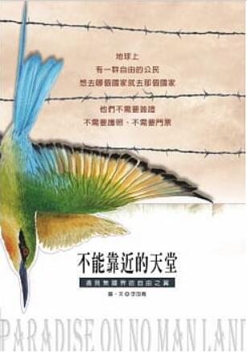
新 书 推 荐
類 別: 青少年文學
中文書名：《不能靠近的天堂: 遇見無國界的自由之翼(二版)》
作 者：李如青
出 版 社：聯經出版
代理公司：ANA
出版日期：2021.03.25
頁 數：168頁（平裝＼單色印刷）
審讀資料：樣書＼部份樣章

內容簡介：

每個人心中都有一條無法跨越的線
金鼎獎得主、知名繪本作家李如青最新作品
本書特別設計：書腰本身就是一隻鳥，可以動手摺出立體的飛羽。

世界本來無界－
風，是自由的，人的世界擋不住祂
雲，是自由的，人的疆界關不住祂
鳥，是自由的，人的國界攔不住祂

有時候，界線是種不幸，
讓我們得不到更大的自由；
有時候，界線是種仁慈，
讓我們碰不到殘酷的危險。

在國內，乃至是國際上的兒童文學這麼多的創作者中，能夠有進入雷區的真實經歷的作家應該是屈指可數吧！在我們台灣就有這麼一位奇特的人，因為出生在戰爭最前線的金門，因為從小調皮搗蛋的個性，因為跌跌撞撞的成長經歷，使他對這世界的觀察與體驗、有著異於常人的角度與感受，這一本引喻『看得見的界線與看不見的界限』的人文繪本，藉由一條鐵絲網的內與外、候鳥的自由遷徙、比對人類自我擺佈的無奈，牽引出讓讀者更細緻的生命關懷與更宏觀的環境意識，很另類的兒童繪本…《不能靠近的天堂：遇見無國界的自由之翼》

作者簡介

李如青
1962年出生在海角窮荒的金門縣境，1987年來臺謀生，喜歡爬爬山、看看電影、下下廚房、逗逗小孩。國立藝專畢業，曾在廣告公司擔任企劃，達十多年之久。2007年，因為一個偶然的際遇，讓他體認到臺灣這塊土地上的一切，竟是如此美好。於是，他開始從事繪本創作，已出版：《旗魚王》、《那魯》、《勇12：戰鴿的故事》、《雄獅堡最後的衛兵》、《紋山》等繪本，分別獲得金鼎獎兒童及少年圖書類最佳圖畫書獎、「好書大家讀」等獎項，希望將自己所見、所聽、所聞、所感知一切的美好，能夠和每個孩子一起分享。
版權聯絡人：
Dony Hsu ( 许伯全)
Email： service@nurnberg.com.tw∣2366175957＠qq.com

